- Ils viennent de quel pays et de quelle ville?
4.Tirana
3. Londres
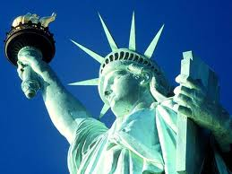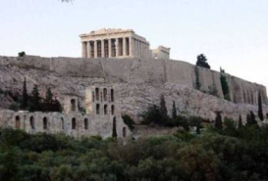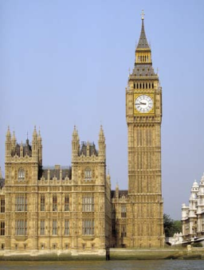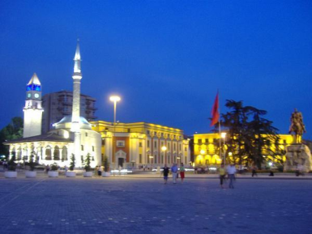
2. Athènes
- New-York
7. Madrid
6. Berlin
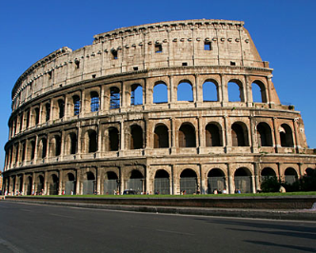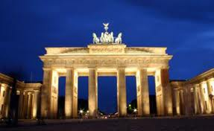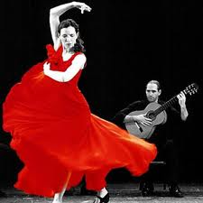
8. Vienne
5. Rome
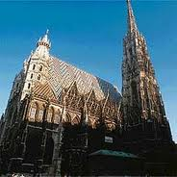
Ex. Tu (1) viens des États-Unis. De New York. Tu es américain
- Elles (6) _______________________________________________________________
- Vous (2) ______________________________________________________________
- Angelika, elle (8) ________________________________________________________
- Jennifer et James, ils (1) ___________________________________________________
- Eux, ils (3) _____________________________________________________________
- Moi, je (5) ____________________________________________________________
- Carmen, elle (7) _________________________________________________________
- Elles, elles (4) ___________________________________________________________
2. Écrivez le nom de deux langues que l’on parle:
a. au Canada: ________________________________________________________
b. en Algérie: _________________________________________________________
c. au Luxembourg: ____________________________________________________
d. à Taiwan: ________________________________________________________
e. en Floride: ________________________________________________________
f. en Suisse: ________________________________________________________

3. Quelles sont les trois langues, les plus parlées dans le monde?
__________________________________________________________________________
4. Quelles sont tes trois langues que tu préfères?
__________________________________________________________________________
5. Quels sont tes trois pays préférés?
___________________________________________________________________________
6. Complétez avec la nationalité et la préposition:
1. Marie est née __________ Portugal. Elle est _____________________
2. Boris et Nadja sont nés ________ Russie. Ils sont ________________
3. Clara est née ____________ Danemark. Elle est __________________
4. Li-yun est né __________ Japon. Il est _________________________
5. Ahmed est né ___________ Turquie. Il est ______________________
6. Anna est née __________ Suède. Elle est________________________
7. Pedro est né ___________ Pérou. Il est _________________________
8. Hans est né __________Autriche. Il est ________________________
7. Complétez avec les prépositions. Marie va faire le tour du monde.

Elle va ___________Portugal, __________Espagne, _________France, ___________ Italie,
_________Allemagne, ___________Angleterre, ___________Finlande, ________ Russie,
___________Chine, ___________Japon, __________Australie, __________Canada, _________ États-Unis, ____________Mexique, ___________Brésil, __________Colombie, ___________Pérou, _____Argentine et __________ Cuba.

